**Tudo o que você precisa saber sobre SEO como desenvolvedor web.**

Então você domina o desenvolvimento web. Você conhece o básico, gosta de arquitetura de sites, é um profissional completo. Você pode lidar com qualquer projeto de site dado a você e desenvolvê-lo de acordo, em qualquer linguagem de programação. Você sabe que suas habilidades de desenvolvimento web são 100% verdadeiras e completas.

Mas isso não é tudo. Há muitos outros aspectos para se pensar, e uma característica principal é SEO – Search Engine Optimization. SEO é geralmente conhecido por qualquer empresário, mas muitos não percebem que SEO deve ser feito durante o processo de desenvolvimento web, e não depois. Aqui, vamos falar sobre SEO e por que é importante quando se trata de um site e seus negócios.

**Espere, o que é SEO?**



No ambiente de hoje, procuramos no Google respostas para quase todas as nossas perguntas. Não é surpresa, então, que os proprietários de empresas e sites em todo o mundo estejam fazendo tudo o que podem para tornar suas informações pesquisáveis ​​no Google. SEO é exatamente isso: o processo de otimizar seu conteúdo para que ele apareça mais alto nos resultados de pesquisa.

A otimização de mecanismos de pesquisa, ou SEO, é a prática de melhorar os sites para que eles sejam bem classificados em pesquisas orgânicas (não pagas) nos mecanismos de pesquisa. Para qualquer organização, este é um dos métodos de marketing mais importantes.

O Google procura fornecer as melhores informações possíveis para seus usuários, a fim de proporcionar uma ótima experiência ao usuário. Como resultado, o ato de garantir que os mecanismos de pesquisa percebam seu material como a principal informação na web para uma consulta de pesquisa específica deve ser a ênfase dos esforços de SEO.

**Por que SEO?**

Um site amigável para SEO, em seu nível mais básico, é aquele que permite que um mecanismo de pesquisa explore e leia páginas em todo o site. O primeiro passo para garantir sua exposição nas páginas de resultados do mecanismo de pesquisa é garantir que um mecanismo de pesquisa possa simplesmente rastrear e entender seu conteúdo.

Um rastreador da web é usado por um mecanismo de pesquisa para essa finalidade, e estamos tentando trabalhar em conjunto com os mecanismos de pesquisa e não contra eles. Infelizmente, existem inúmeras maneiras de criar um site, e nem todas as tecnologias são projetadas com SEO em mente.

Seu site deve ser desenvolvido em um plano de marketing digital sólido com um modelo de negócios definido e proposta de valor como ferramenta de marketing. Se isso não estiver claro, você deve revisá-lo novamente.



Pontos que você precisa saber sobre SEO e desenvolvimento web

**Domínios**

O domínio principal da sua empresa pode ser example.com. Outros, porém, podem existir. É fundamental garantir que seu domínio faça sentido e corresponda ao que você faz. É fundamental garantir que todas as versões e subdomínios apontem com precisão para o site principal e redirecionem para uma única versão canônica.

**Hospedagem**

Sua hospedagem na web também é crucial. Os usuários ficarão insatisfeitos se seu site for lento. Sua hospedagem na web deve seguir as diretrizes do bom senso. Coloque-se onde seu público-alvo está. Seja rápido. Se necessário, seja específico da plataforma. O WP Engine é um excelente exemplo, pois oferece uma plataforma projetada especificamente para sites WordPress.

**Conteúdo do site**

O conteúdo que você seleciona para sua empresa pode ter um impacto significativo em seu desempenho. Em muitas circunstâncias, o WordPress é uma solução maravilhosa, mas não é a única. Obviamente, é configurado de uma maneira que o Google pode compreender em uma base fundamental. Isso não quer dizer que seja a melhor opção em todos os casos, mas é um ponto de partida sólido para a maioria das empresas. Apenas certifique-se de que o conteúdo que você selecionar é o mais adequado para suas necessidades, não aquele que sua empresa de web design deseja usar.

**Estrutura de links**

Os links internos que o mecanismo de pesquisa pode rastrear são necessários para indexar seu conteúdo além da primeira página. O mecanismo de pesquisa rastreia seu site e descobre novas páginas graças à navegação principal, diretivas de mecanismo de pesquisa e ferramentas como mapas de site XML. O Screaming Frog, por exemplo, pode ajudá-lo a garantir que seu site seja facilmente verificado por um mecanismo de pesquisa.

**Indexação**

Eles devem ser capazes de ler o conteúdo da página para compreender seu site. Isso significa que nos bastidores, o conteúdo principal do seu site deve ser baseado em texto. Imagens não são permitidas. Não haverá flash ou vídeo. Mesmo no ambiente tecnologicamente avançado de hoje, a maior parte do seu conteúdo ainda deve ser baseada em texto.

Existem algumas ferramentas fantásticas, como fontes da web, que permitem que você tenha uma boa aparência enquanto ainda permite que suas fotos brilhem, mas certifique-se de falar claramente sobre o que você faz para que o mecanismo de pesquisa possa ler e compreender sua oferta.

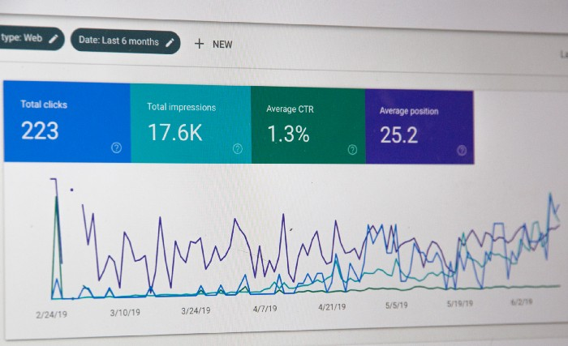

Se você implementou todas as estratégias acima, terá um começo maravilhoso. Tenha em mente, porém, que o trabalho de SEO não termina aí. A manutenção é um aspecto vital do SEO. Você terá que continuar verificando seu site para garantir que tudo esteja atualizado e funcionando corretamente. Pequenas modificações em seu site podem frequentemente quebrar links ou causar mau funcionamento do site, e é por isso que é essencial fazer check-in e manter seu site.